Programme de
Mars 2020

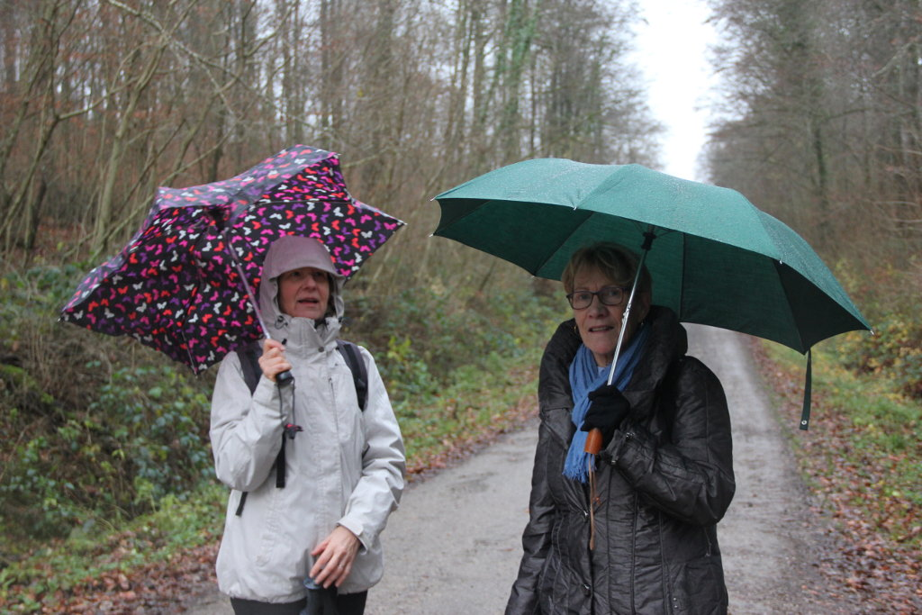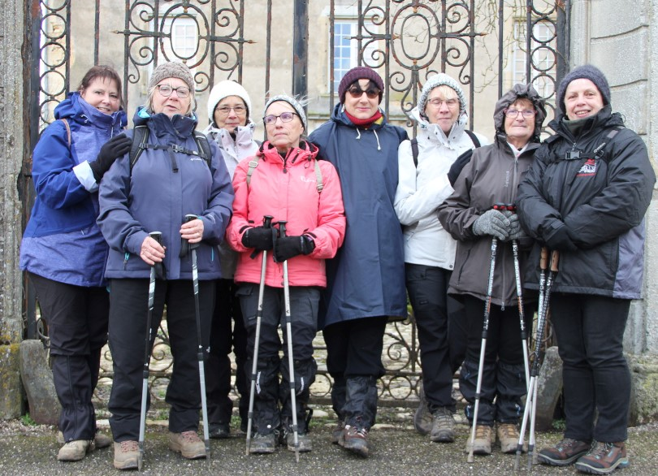
Giboulées
Bon appétit
Dimanche | Lundi | Mardi | Mercredi | Jeudi | Vendredi | Samedi
1 | 2 | 3  LAY-ST-CHRISTOPHE  Circuit des Fontaines  P : Moulin Noir  Cov : Port de Plaisance à 13h35 - Avec Alain Ge | 4 | 5  MANDRES-AUX-QUATRE-TOURS  P : 1950 m après le camping  Cov : Parc St Guérin à 13h30  Avec Alain Ge | 6 | 7
8   | 9 | 10  VAUX  P : en haut de la route du Bois La Dame  Cov : Salle Montrichard  à 13h25 - Avec Alain Ge | 11 | 12  LIMEY  P : église  Cov : Parc St Guérin à 13h40  Avec Alain Ge | 13 | 14
15 | 16 | 17  GEZONCOURT  P : moulin de Villevaux  Avec Christian | 18 | 19  MARTINCOURT  P : église  Avec Christian | 20 | 21
22 | 23 | 24  FLIREY  P : église  Cov : Parc St Guérin à 13h35  Avec Alain Ge | 25 | 26  LIVERDUN  P : rue Nicolas Noël, devant l’usine  Cov : Netto à 13h30  Avec Alain Ge | 27 | 28
29 | 30 | 31  MARBACHE  P : cimetière  Cov : Netto à 13h35  Avec Alain Ge
Pour les changements de dates, d’horaires ou de lieux, les précisions seront données sur le blog en temps voulu. Départ des randos à 14h00 (mardi et jeudi) avec un circuit entre 13 et 14 km pour les jeudis – Cov : covoiturage

